Základní škola Zdeny Kaprálové a Mateřská škola Vrbátky, příspěvková organizace
Výroční zpráva o činnosti školy
ve školním roce 2018/2019

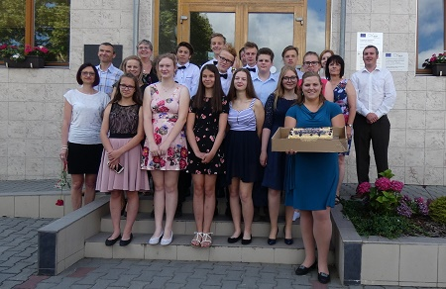
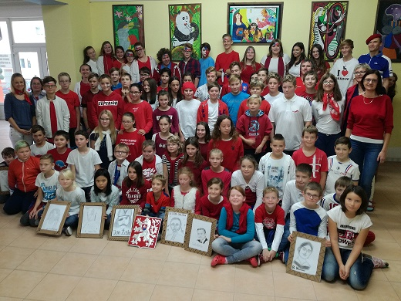

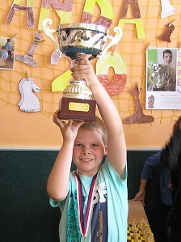

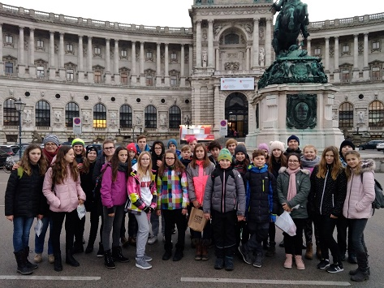
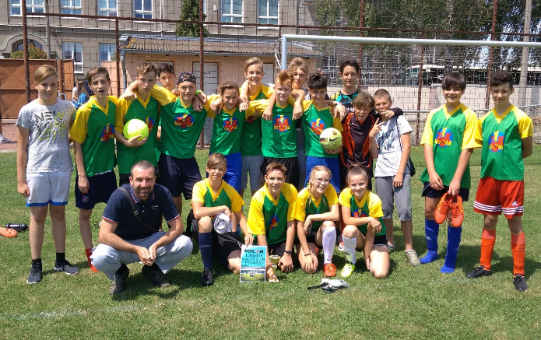

Identifikace školy

Základní škola Zdeny Kaprálové a Mateřská škola Vrbátky, příspěvková organizace je škola s právní subjektivitou.

Adresa školy: Vrbátky 83 PSČ 798 13 Vrbátky
Identifikátor zařízení: 600 120 589
IZO: Základní škola: 102 591 580
Školní družina: 118 900 366
Školní jídelna: 172 103 720
Mateřská škola: 172 103 711
Vedení školy: ředitel školy Mgr. Michal Vysloužil
zástupce ředitele školy Mgr. Vlasta Hrbatová

Kontakty: tel. + fax: 582 382 237
e – mail: zsvrb@seznam.cz
http://www.skolavrbatky.cz/

Zřizovatel: Obec Vrbátky
tel. + fax: 582 382 063

Ke 30. 9. 2018 měla škola 9 tříd se 181 žáky a školní družinu s 68 žáky. Součástí subjektu je MŠ se třemi odloučenými pracovišti v Dubanech, Štětovicích a Vrbátkách s kapacitou 101 dětí (k 30. 9. 2018 zapsány 93 děti) a školní jídelna se sídlem v MŠ ve Vrbátkách s kapacitou 400 uvařených jídel denně.
1. – 3. ročník ZŠ jsou dislokované v budově v Dubanech, kde jsou v budově ZŠ a místní sokolovně umístěna rovněž dvě oddělení školní družiny. 4. – 9. ročník sídlí v kmenové školní budově ve Vrbátkách.

Škola byla zapsána do rejstříku škol dne 1. 7. 1997, č.j. ŠÚ 607/97/00.

Při Základní škole Zdeny Kaprálové byla obcí Vrbátky zřízena dnem 1. 8. 2006 školská rada. Po posledních volbách v září 2018 je složení školské rady následující:
předseda: Ing. Jana Tajovská – zástupce zákonných zástupců
(kontakt tajovska@solen.cz )
členové: Ing. Pavel Novotný – zástupce zřizovatele
Mgr. Bc. Kateřina Kubešová – zástupce pedagogických pracovníků školy

Obory vzdělávání

Ve školním roce 2018/2019 byli žáci vzdělávání v rámci oboru 79-01-C/01 základní škola podle školního vzdělávacího programu: ŠVP ZV ZŠ „Společně 2013“ s platnými dodatky.

Personální zabezpečení činnosti školy

Ředitel školy: Mgr. Michal Vysloužil – TV, F, výchovný poradce pro 2. stupeň, „koordinátor inkluze“
Zástupce ředitele: Mgr. Vlasta Hrbatová – AJ, ZAFG, HV, výchovný poradce pro 1. stupeň, koordinátor ŠVP
Učitelé bez třídnictví: Mgr. Světlana Lipková – NJ, D, VV, HV
Mgr. Dušan Luczka – F, Inf, PČ, Z, metodik ICT, koordinátor ICT

Třídní učitelé:

1. třída | Mgr. Lada Souralová – PČ
2. třída | Mgr. Pavel Řezníček
3. třída | Mgr. Radka Faltýnková
4. třída | Mgr. Petra Stískalová – PČ, VV
5. třída | Mgr. Alena Buchtová – HV
6. třída | Mgr. Kateřina Malenovská, Ph.D. – AJ, HV, ČJJ
7. třída | Mgr. Kateřina Kubešová – M, Přv, MJ, metodik EVVO
8. třída | Mgr. Šárka Zachrdlová – ČJ, OV, RV, metodik prevence rizikového chování
9. třída | Mgr. Lukáš Fusek – Přp, Z, TV, Ch

Asistenti pedagoga: Ing. Pavla Dřímalová
Jitka Kawijová
Lenka Bělohubá
Bc. Ondřej Duchoň
Petra Chárová
Ekonomka: Pavla Pospíšilová
Provozní zaměstnanci: Iva Nakládalová, Libuše Bekrová, Pavla Mikisková.

Školní družina
Vedoucí vychovatelka: Simona Fajstlová
Vychovatelka školní družiny: Jitka Kawijová

Údaje o zápisu do školy

K zápisu do 1. ročníku se dostavilo celkem 32 dětí se svými zákonnými zástupci. Do 1. ročníku na školní rok 2018/2019 bylo zapsáno celkem 28 dětí, 4 dětem byl doporučen odklad. K 1. 9. 2018 přestoupil do prvního ročníku jeden žák. Stav žáků k 30. 9. 2018 byl tedy 29 žáků

Výsledky vzdělávání
Ve škole je trvale věnována pozornost nadaným i zaostávajícím žákům, důraz je kladen na individuální přístup a uplatňování základních pedagogických zásad. Ve všech předmětech se snažíme žáky vést ke schopnosti samostatně pracovat, získávat vztah ke vzdělávání, pracovat v kolektivu, dokázat naslouchat, respektovat názory druhých.

Po celou dobu školní docházky se snažíme ve spolupráci s rodinami našich žáků budovat v nich rovněž nezbytné návyky a správné životní postoje, které do budoucna výrazně ovlivní profesní úspěšnost a především další osobní život. Nedílnou součástí vzdělávání je i paměťové osvojování nezbytného množství informací a algoritmizace některých postupů, které jsou nutným základem k dalšímu rozvoji žáků. Vše se snažíme v případě potřeby individuálně přizpůsobit možnostem jednotlivých žáků. Netolerujeme ale neplnění povinností a zanedbávání domácí přípravy žáků. Neustále pracujeme na zkvalitňování hodnotících kritérií v jednotlivých předmětech.
Jsme velmi rádi, že zvýšená péče o tyto žáky nejen v době po vyučování dostala v roce 2016 pevnou legislativní oporu ve vyhlášce č. 27/2016 Sb. o vzdělávání žáků se speciálními vzdělávacími potřebami (dále SVP) a to nám umožňuje pracovat intenzivně s těmito žáky a za tuto práci odpovídajícím způsobem odměnit pedagogy, kteří se na ní podílejí. Bohužel vyhláška s sebou nese významné navýšení administrativní zátěže pro třídní učitele, výchovné poradce, speciálního pedagoga i vedení školy. Navíc se potýkáme s řadou rozdílných výkladů některých pasáží a to zvyšuje naši nejistotu a míru rizika pochybení.
Podporu jsme věnovali již druhým rokem rovněž žákům ohroženým školním neúspěchem, např. formou doučování, čtenářských klubů a klubů zábavné logiky a deskových her financovaných z projektu „ZŠ a MŠ Vrbátky – šablony 2017“.

Veškeré případné výukové či kázeňské problémy se snažíme neprodleně řešit v rámci třídy a přirozeně také s rodiči jednotlivých žáků. Řešení vážnějších problémů je vždy záležitostí celého zainteresovaného pedagogického kolektivu. V případě nutnosti je svolávána výchovná komise ve složení třídní učitel, metodik prevence, výchovný poradce, případně zástupce ředitele nebo ředitel školy. Ve zvláště závažných případech spolupracujeme s OSPOD Magistrátu města Prostějova a se Střediskem výchovné péče v Tršicích (dále jen SVP).

Stejně jako v jiných školách se i u nás po nástupu do ZŠ setkáváme se žáky s lehčími vadami řeči. Těmto žákům je věnována individuální logopedická péče v budově ZŠ v Dubanech. V uplynulém školním roce byla logopedická péče poskytována 6 žákům z prvního až třetího ročníku. Na konci školního roku zůstali v péči školní logopedky Mgr. L. Souralové dva žáci, kteří budou v letošním školním roce doplněni o žáky z prvního ročníku. V případě těžších vad můžeme rodičům doporučit péči klinického logopeda Mgr. Luboše Jeřábka.

V uplynulém roce jsme pokračovali v naší snaze vést žáky k odpovědnému přístupu k přípravě do školy a eliminovat soustavné zapomínání pomůcek, učebnic a domácích úkolů. Stejně jako v minulosti se nám to daří jen částečně a často nemůžeme počítat s pomocí rodičů, protože část rodičů není ochotna se školou spolupracovat, ale častěji proto, že rodiče sami nevědí, jak svým dětem pomoci. Přesto můžeme s potěšením konstatovat, že většina žáků si své úkoly plni v pořádku.

Testování SCIO – „Národní testování“
Součástí evaluačního procesu na naší škole je již tradičně srovnání vědomostí žáků naší školy s úrovní žáků v rámci celé ČR. Jsme rádi, že se společnost SCIO vrátila k osvědčenému modelu, v rámci kterého je možné prověřit v modulu „Národní testování“ žáky 3., 5., 7. a 9. ročníku.
Žáci 9. tříd jsou testováni vždy již v listopadu z důvodu doporučení vhodné střední školy. Z celé ČR se do testování zapojilo 18 481 žáků ze 617 škol. Testování se zúčastnilo všech 14 žáků. Výsledky nebyly příliš dobré, odpovídaly v českém jazyce obecným studijním předpokladům a zařadili naši devátou třídu mezi 30% nejslabších. V matematice byly výsledky o poznání lepší a zařadily naše deváťáky k lepší polovině zúčastněných. Proto byla hodnotitelem velmi pozitivně hodnocena práce učitelky matematiky, která dokázala s žáky dosáhnout lepších výsledků než by odpovídalo jejich předpokladům. Stejně jako v ostatních třídách jsou zde velké rozdíly mezi jednotlivými žáky. Přesto, že zde nebyli tak úspěšní žáci, jako v předchozím roce, nejlepší žák dosáhl průměrného percentilu přes 86.
Na jaře letošního roku byly otestovány zbývající třídy.
Testování třetích tříd se zúčastnilo 4 428 žáků z 205 škol celé republiky. Přesto, že naši žáci nedosáhli tak výborných výsledků jako třeťáci v loňském roce, nemůžeme práci třídní učitelky Mgr. Radky Faltýnkové hodnotit negativně. Celkový výsledek zařadil třídu mezi 30% slabších škol, ale tento výsledek byl významně ovlivněn skladbou třídy. O tom, že vyučující odvedli dobrou práci, svědčí to, že šest žáků z 23 zúčastněných patřilo alespoň v jedné z oblastí minimálně mezi 20% nejúspěšnějších a Ondřej Kubalík dosáhl v českém jazyce výsledek, který jej zařadil mezi nejúspěšnější žáky s percentilem 100 a v matematice 98. Nejlepší výsledky dosáhla třída jako celek v anglickém jazyce, kde se zařadila mezi lepší průměr. Naopak největší práce nás čeká při rozvoji klíčových kompetencí, kde byly výsledky velmi podprůměrné.
Jestliže v loňském roce nám udělali největší radost žáci třetí třídy, v letošním roce byla nejúspěšnější pátá třída. Ani ne celkovým výsledkem třídy, který nebyl rozhodně špatný – v českém jazyce průměr a v matematice se dokonce zařadili naši žáci mezi 30% nejúspěšnějších, jako spíše výsledky jednotlivců. Nejlepších výsledků dosáhli naši dva uchazeči o studium na víceletém gymnáziu. Především Tadeáš Cejtchaml, který byl nejúspěšnějším účastníkem testování v rámci Olomouckého kraje, protože ve všech sledovaných oblastech, český jazyk, matematika i obecné studijní předpoklady, dosáhl percentil 100 (nikdo neměl lepší výsledek). Přesto, že nám dva nejlepší žáci odešli na olomoucká gymnázia, můžeme hledat oporu v našem pedagogickém snažení u dalších velmi dobrých žáků, protože v této třídě bylo celkem šest žáků, kteří dosáhli celkový percentil více než 80. Celkový výsledek třídy by byl ještě o poznání lepší, pokud bychom z celkového hodnocení vyřadili dva nejslabší výsledky žáků, kteří se potýkají se závažným zdravotním postižením. Testování se zúčastnilo 17 181 žáků z 519 škol.
Testování sedmých tříd se zúčastnilo 5 638 žáků ze 168 škol. Žáci našeho sedmého ročníku dosáhli v českém jazyce i v matematice výsledku, který odpovídá jejich studijním předpokladům a zařadili se mezi slabší průměr. Bohužel se v této třídě enormně projevuje efekt „rozevírajících se nůžek“. Nejlepší žáci dosahují stejných nebo lepších výsledků než v uplynulém testování, ale slabí žáci se většinou ještě zhoršují. Je to situace, se kterou se potýkáme hlavně na druhém stupni, a zatím se nám úplně nedaří ji efektivně řešit.
Na našem celkovém shrnutí výsledků z letošního testování se oproti loňsku mnoho nezměnilo:
- Výsledky žáků na základní škole závisí významnou měrou na rodinném prostředí a vztahu rodiny ke vzdělání. Ani velká podpora ze strany školy nepřináší bez spolupráce rodiny kýžený efekt.
- Často se setkáváme s tendencí, kdy slabší žáci se v průběhu školní docházky ve svých výsledcích ještě zhoršují a žáci s dobrými výsledky se většinou drží na stejné úrovni nebo se mírně zlepšují.
- Mezi 7. a 9. ročníkem se snižuje motivace žáků, kteří si volí učňovské obory a méně náročné střední školy, což ovlivňuje celkový výsledek třídy.
- Rodinné či zdravotní problémy se samozřejmě odrážejí ve výsledcích žáků.
- Velmi výjimečně se stává, aby žák, který dosahuje velmi dobrých výsledků v 5. ročníku, výrazněji ustoupil ve výsledcích v následujících testováních.
- Nedokážeme výrazným způsobem posunout výsledek nejslabších žáků, jejichž studijní potenciál je nízký.

Co jsme dělali v letošním školním roce proto, abychom dosahovali lepších výsledků:
- Intenzivně pracujeme s rodinami žáků a hledáme podporu k dosažení společného cíle – nejlepší individuální výsledek žáka (ne vždy se daří).
- Snažíme se dosáhnout maximálního pokroku v průběhu prvního stupně ZŠ. Zajistit maximálně pevné základy, na kterých je možné stavět na druhém stupni.
- V případě rodinných nebo zdravotních problémů se zaměřujeme na individuální práci se žákem, v případě potřeby nabízíme žákovi individuální podporu (ne vždy je využita).
- Hledáme nové formy a metody vzdělávání, které podporují samostatnost žáků a vnitřní motivaci (bez podpory rodiny jsou naše snahy málo účinné).

Prospěch jednotlivých tříd v povinných předmětech ve druhém pololetí 2018/2019:

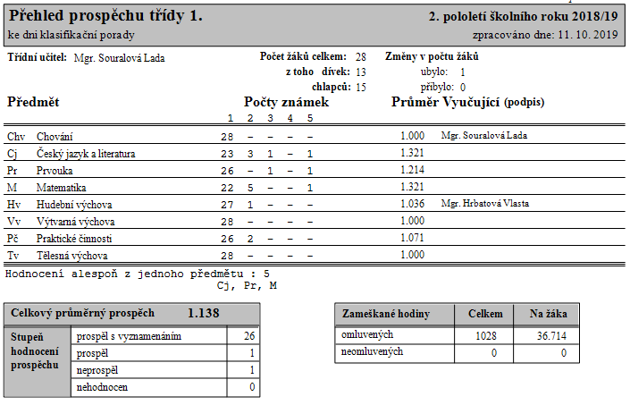

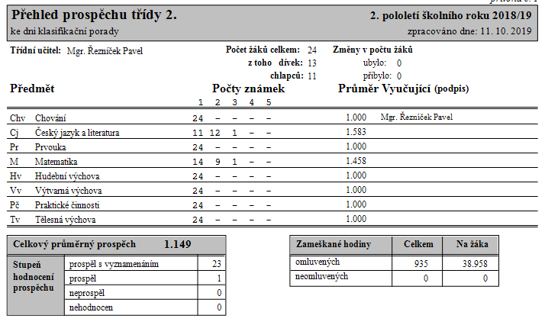

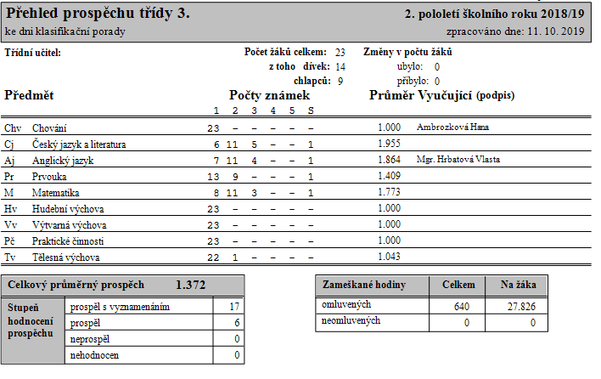

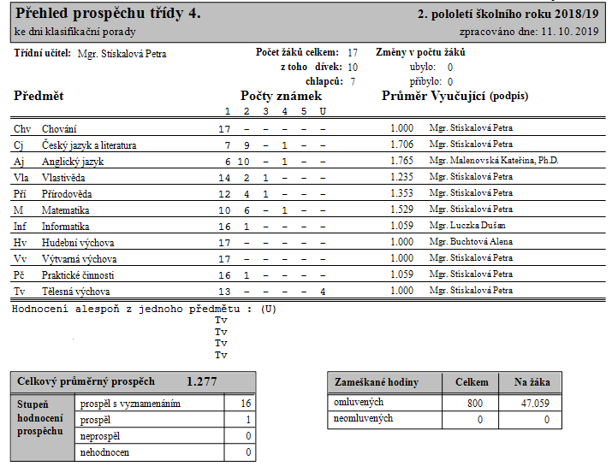

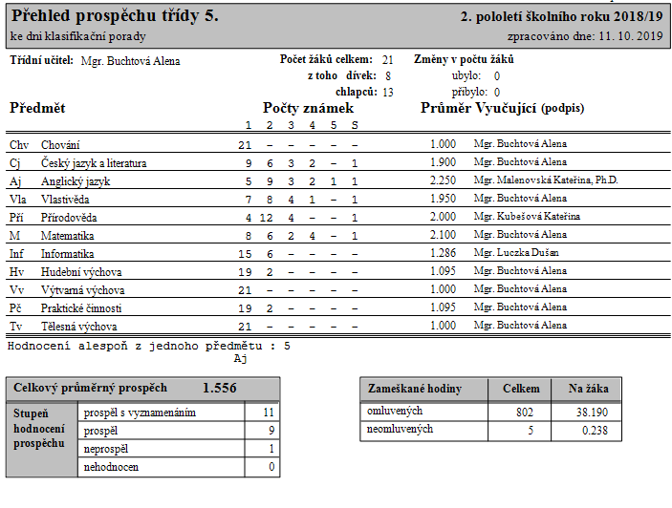

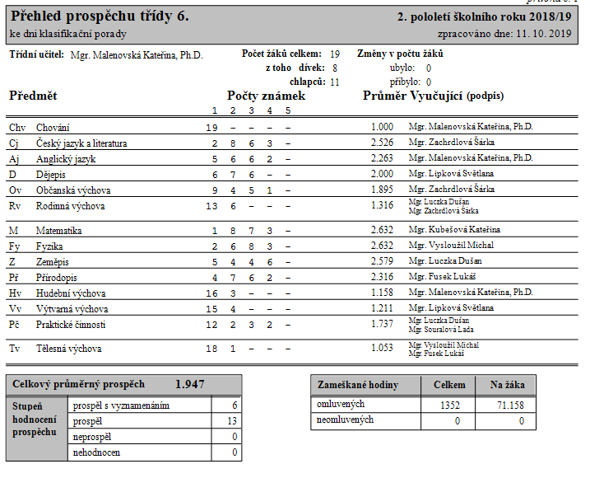

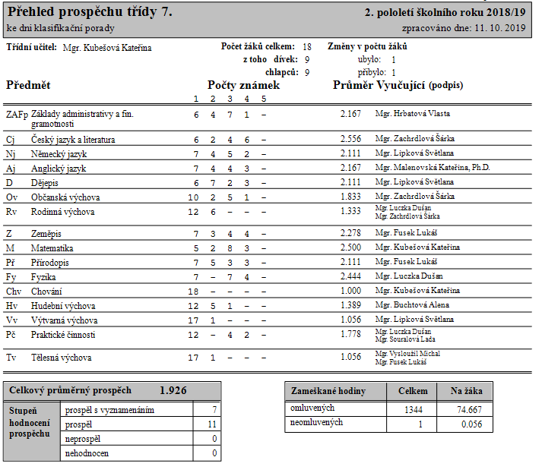

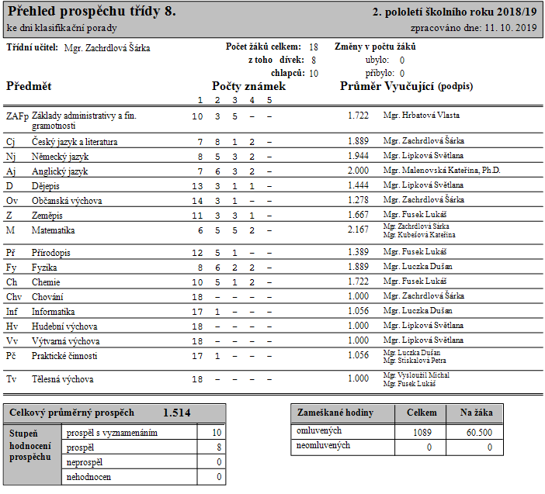

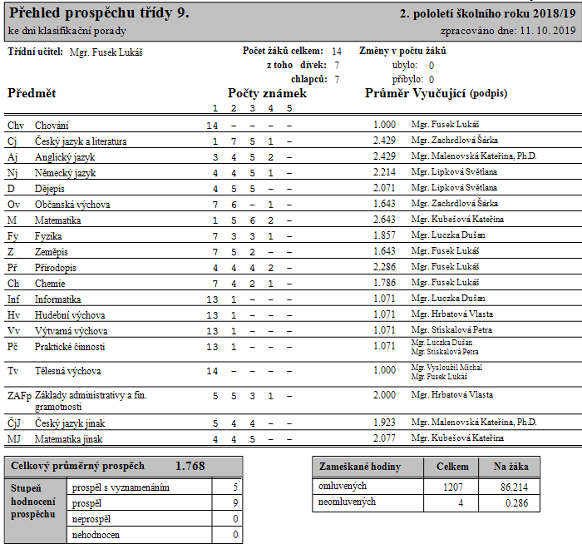

Na jaké střední školy odcházejí naši žáci
Ve školním roce 2018/2019 se přijímací zkoušky na víceleté gymnázium zúčastnili dva žáci 5. ročníku, oba byli přijati na vybrané gymnázium. Ze sedmého ročníku na gymnázium neodcházel žádný žák
Přehled přijatých žáků na střední školy:
Třída | Název střední školy | obor | Počet žáků
5. | Slovanské gymnázium, Olomouc |  | 1
5. | Gymnázium Olomouc, Čajkovského 9 |  | 1
9. | SŠ Trivis, Prostějov | Veřejnoprávní ochrana | 2
9. | VOŠ a SPŠE Olomouc, Božetěchova | Elektrotechnika | 1
9. | SPŠ a SOU Uničov | Opravář zem. strojů | 1
9. | Střední zdravotnická škola Prostějov |  | 2
9. | Obchodní akademie Prostějov |  | 2
9. | SOŠ Prostějov, Husserla | Cukrář | 1
9. | SŠ logistiky a chemie olomou | Aplikovaná chemie | 1
9. | SŠ technická a obchodní Olomouc, Kosinova | Elektrikář-Silnoproud | 1
9. | SOŠ obchodu a služeb Olomouc, Štursova | Cukrář | 1
9. | Švehlova SŠ polytechnická, Prostějov | Automechanik | 1
9. | Sigmundova SŠ strojírenská, Lutín | Mechanik seřizovač | 1

Prevence rizikového chování

Na začátku každého školního roku je vypracován metodikem prevence naší školy aktuální Program minimální prevence rizikového chování, který je závazný pro všechny zaměstnance naší školy. Jeho hlavním cílem je vytvořit ve škole pozitivní klima pro všechny žáky, jejich rodiče i vyučující, které umožní co nejlépe naplnit výchovně vzdělávací proces a zároveň zohlední individualitu každého žáka.
Celý preventivní plán je rozdělen celkem do dvanácti oblastí, zaměřených adresně na konkrétní problematiku:

1. Prevence drogových závislostí, alkoholismu a kouření
2. Prevence šikany - posilování a rozvoj mezilidských vztahů
3. Prevence projevů xenofobie, rasismu, antisemitismu
4. Prevence rizikového sexuálního chování a závažných virových onemocnění
5. Prevence sexuálního zneužívání a týrání – sexuální výchova
6. Prevence kriminality a delikvence
7. Právní odpovědnost
8. Prevence záškoláctví
9. Zdravý životní styl
10. Prevence vzniku poruch příjmu potravy
11. Ekologie
12. Prevence virtuálních drog - patologického hráčství a závislosti na počítačových

V rámci prevence rizikového chování jsou připravovány dlouhodobé aktivity, např. možnosti online sociometrických dotazníků, které nám napomáhají k vyhledávání ohrožených žáků (případných obětí nebo agresorů), monitoring rizikového chování, pravidla a krizový plán, preventivní strategie školy, akce pro žáky, vzdělávání pedagogických pracovníků, spolupráce s rodiči a řadou institucí.
Dlouhodobě spolupracujeme s Pedagogicko-psychologickou poradnou v Prostějově, Speciálně pedagogickými centry v Prostějově i v Olomouci, velmi přínosnou se zdá spolupráce s Pedagogickou fakultou UP v Olomouci, Národním institutem dalšího vzdělávání v Olomouci a se Střediskem výchovné péče v Tršicích. S prevencí rizikových jevů velmi úzce souvisí problematika vzdělávání a hodnocení žáků se speciálními vzdělávacími potřebami.
Spolupracujeme s Odborem sociálně právní ochrany dětí Magistrátu města Prostějova. Mrzí nás, že se v tomto školním roce pracovníci OSPOD nemohli zúčastnit výchovné komise, na kterou byli pozváni (omluveni z pracovních důvodů). Náš pocit nezlepšuje ani fakt, že přes opakovanou žádost o sdělení dalšího postupu v případě podání našeho podnětu jsme zatím nikdy nedostali zpětnou vazbu.
Spolupráce s Policii ČR je spíše jednorázová, a má formu zajímavých přednášek a besed s tématy trestně právní odpovědnosti, šikany a kyberšikany …
S dětskými lékaři spolupracujeme v případě, kdy máme podezření na rodiči podporované záškoláctví. Minimálně máme jistotu, že problémoví žáci navštíví lékaře a ten stanoví léčebný režim.
Výsledky spolupráce s terénní sociální pracovnicí Obce Vrbátky jsou do značné míry limitovány vysokou nemocností žáků, o které pečuje a velmi neutěšeným rodinným prostředím dětí. Příliš velký počet osob, včetně malých dětí, na velmi malém prostoru, naprostá absence místa pro domácí přípravu.
Naši žáci nás potěšili vysokou mírou zapojení do obecně prospěšných akcí, jako je Tříkrálová sbírka, Ukliďme Česko nebo Český den proti rakovině. Proto se opět zvýšil počet pochval třídního učitele. Pochvala ředitele školy je zpravidla udělována za reprezentaci školy v soutěžích, které přesahují rámec obce.
Napomenutí třídního učitele a důtka třídního učitele byly v drtivé většině udělena za „zapomínání“ domácích úkolů, učebnic a pomůcek. Důtky ředitele školy pak za závažnější přestupky proti školnímu řádu, jako je neomluvená absence, kouření v budově školy nebo pokus o zfalšování záznamu v ŽK.
Mrzí nás, že jsme v pololetí museli jednomu žákovi snížit známku z chování za nepřiměřenou agresivní obranu, která měla za následek zranění staršího spolužáka.

Srovnání udělených výchovných opatření a hodnocení chování

 | 2014 - 15 | 2015 - 2016 | 2016 - 2017 | 2017 - 2018 | 2018 - 2019
Pochvala třídního učitele | 11 | 50 | 142 | 67 | 113
Pochvala ředitele školy | 27 | 40 | 71 | 19 | 27
Napomenutí třídního učitele | 47 | 46 | 44 | 38 | 44
Důtka třídního učitele | 4 | 9 | 17 | 16 | 12
Důtka ředitele školy | 1 | 3 | 8 | 5 | 4
Snížený stupeň z chování - 2 | 2 | 1 | 2 | 0 | 1
Snížený stupeň z chování - 3 | 0 | 0 | 1 | 0 | 0

Projekty a aktivity v oblasti EVVO

V září se žáci prvního stupně podobně jako v minulých letech zúčastnili environmentální exkurze do ZOO Olomouc – Svatý Kopeček a absolvovali podzimní vycházku. Mladší žáci 1. – 3. třídy navštěvující školní družinu navázali na dlouholetou spolupráci s Ekocentrem Iris Prostějov, které si pro žáky připravilo výukový program “Jarní květiny kolem nás.“
Mladší žáci se každoročně dozvídají v rámci projektu Planeta Země 3000 o přírodních podmínkách a ochraně přírody ve, cestovatelem Adamem Lelkem, vybrané země. V letošním roce byla problematika zaměřena na Brazílii, která se potýká s drancováním tropického deštného pralesa.
V rámci Dne Země žáci v pracovních skupinách plnili úkoly s environmentální tématikou. Mezi dominujícími tématy byly nerovnoměrné úhrny srážek v České republice, sucho a nedostatek pitné vody v některých oblastech ČR, odpadové hospodářství, nadprodukce plastových výrobků, recyklace.
Někteří žáci pod vedením paní učitelky Š. Zachrdlové se aktivně zapojili do akce „Ukliďme Zemi, ukliďme Česko. Je potěšující, že každým rokem přibývá nejen dětí ochotné uklidit své životní prostředí, ale i široká veřejnost. Sami žáci konstatovali, že množství nasbíraných pytlů s odpady ubývá.
Během roku se mladší i starší žáci zapojují do výtvarných soutěží s přírodovědnou tématikou.
Ve školním roce 2018/2019 škola uspořádala dvě sběrové akce:
- při podzimní sběrové akci se vybralo celkem 9 580 kg starého papíru,
- na jaře pak 9 844 kg papíru.
Celkem se za školní rok 2018/19 žákům a jejich rodičům podařilo nasbírat téměř 19,5 tuny sběru. Výtěžek sběrové akce je významným finančním zdrojem pro pokladnu klubu přátel školy (KPŠ) a je později využit na nadstandardní aktivity žáků školy.
Škola pokračuje ve sběru plastových víček od PET lahví, které jsou následně určeny k další recyklaci.
Škola pokračuje ve sběru plastových víček od PET lahví, které jsou následně určeny k další recyklaci.
V rámci soutěže Recyklohraní se vybírají do sběrných nádob nejenom použité baterie, ale recyklujeme i použité tonery do tiskáren. Na webových stránkách „Recyklohraní aneb ukliďme svět“ jsou žákům zadávány zajímavé soutěžní úkoly, které se zájmem plní nejstarší žáci, protože mohou vyhrát zajímavé věcné ceny.
Žáci a zaměstnanci školy rovněž třídí odpad do plastových kontejnerů určených na papír, plast a tetrapak.

Další vzdělávání pedagogických pracovníků

Naši učitelé se v uplynulém školním roce ve velké míře zapojili do dalšího vzdělávání a zúčastnili se mnoha seminářů a aktivit ve smyslu vyhlášky č. 317/2005 Sb., o dalším vzdělávání pedagogických pracovníků, za účelem zvýšení nebo prohlubování jejich kvalifikace a dalších aktivit, které jim umožní zkvalitnění práce.

Účast na seminářích a školeních ve školním roce 2018/19
Mgr. | Alena | Buchtová |  | Vyučování a hodnocení žáků v rámci společného vzdělávání
 |  |  |  | Podpůrná opatření pro žáky s SVP ve školní praxi II
 |  |  |  | Práce s Doporučením pro vzdělávání žáka se speciálními vzdělávacími potřebami pro pedagogy - ZŠ
 |  |  |  | Zvláštnosti dětské psychiky I
 |  |  |  | Inspirace pro zkvalitňování výuky čtení a k podpoře čtenářské gramotnosti
 |  |  |  | Rozvoj osobnosti pedagoga – zvládání sociálních interakcí pomocí praktické asertivity
 |  |  |  | Rozvoj čtenářské gramotnosti ve škole II
Bc. | Ondřej | Duchoň |  | Vyučování a hodnocení žáků v rámci společného vzdělávání
 |  |  |  | Asistent pedagoga jako podpůrné opatření
 |  |  |  | Rozvoj čtenářské gramotnosti ve škole II
Mgr. | Radka | Faltýnková |  | Vyučování a hodnocení žáků v rámci společného vzdělávání
 |  |  |  | Podpůrná opatření pro žáky s SVP ve školní praxi II
 |  |  |  | Práce s Doporučením pro vzdělávání žáka se speciálními vzdělávacími potřebami pro pedagogy - ZŠ
 |  |  |  | Rozvoj čtenářské gramotnosti ve škole II
 |  |  |  | Číst se naučí každý
 |  |  |  | Netradiční a zážitkové hry v TV
 |  |  |  | Netradiční a zážitkové hry v TV II
 |  |  |  | Matematika a logika/podpůrné prostředky pro výuku matematiky
 |  |  |  | Rozvoj pozornosti a všímavosti žáků
Mgr. | Lukáš | Fusek |  | Vyučování a hodnocení žáků v rámci společného vzdělávání
 |  |  |  | Podpůrná opatření pro žáky s SVP ve školní praxi II
 |  |  |  | Práce s Doporučením pro vzdělávání žáka se speciálními vzdělávacími potřebami pro pedagogy - ZŠ
 |  |  |  | Doškolovací kurz základního školního snowboardingu
 |  |  |  | Rozvoj čtenářské gramotnosti ve škole II
Mgr. | Vlasta | Hrbatová |  | Vyučování a hodnocení žáků v rámci společného vzdělávání
 |  |  |  | Podpůrná opatření pro žáky s SVP ve školní praxi II
 |  |  |  | Doškolovací kurz základního školního lyžování
 |  |  |  | Strategické řízení a plánování
 |  |  |  | „Tady jsme doma“ – Regionální folklor do škol
 |  |  |  | „Tady jsme doma“ – Regionální folklor do škol II
 |  |  |  | Rozvoj čtenářské gramotnosti ve škole II
 |  |  |  | Efektivní řízení školy v praxi
 |  |  |  | Aktuální právní úprava v činnosti základní a mateřské školy včetně aplikace GDPR
 |  |  |  | Sociální dovednosti pedagoga v návaznosti na vývojovou dynamiku člověka
 |  |  |  | Podpůrná opatření pro vzdělávání žáků s SVP – úprava obsahu a výstupů pro management
Mgr. | Kateřina | Kubešová |  | Vyučování a hodnocení žáků v rámci společného vzdělávání
 |  |  |  | Podpůrná opatření pro žáky s SVP ve školní praxi II
 |  |  |  | Rozvoj čtenářské gramotnosti ve škole II
 |  |  |  | Práce s Doporučením pro vzdělávání žáka se speciálními vzdělávacími potřebami pro pedagogy - ZŠ
 |  |  |  | Zvláštnosti dětské psychiky
 |  |  |  | Seminář s ČŠI na téma čtenářské a matematické gramotnosti
 |  |  |  | Management EV ve školách a jeho přínos k posílení image školy
 | Jitka | Kawijová |  | Vyučování a hodnocení žáků v rámci společného vzdělávání
 |  |  |  | Asistent pedagoga jako podpůrné opatření
 |  |  |  | Rozvoj čtenářské gramotnosti ve škole II
Mgr. | Světlana | Lipková |  | Informační seminář ke společnému vzdělávání – Jak pracovat s dětmi v náročných životních situacích – metodická inspirace
 |  |  |  | Práce s Doporučením pro vzdělávání žáka se speciálními vzdělávacími potřebami pro pedagogy - ZŠ
Mgr. | Dušan | Luczka |  | Vyučování a hodnocení žáků v rámci společného vzdělávání
 |  |  |  | Podpůrná opatření pro žáky s SVP ve školní praxi II
 |  |  |  | Práce s Doporučením pro vzdělávání žáka se speciálními vzdělávacími potřebami pro pedagogy - ZŠ
 |  |  |  | Rozvoj čtenářské gramotnosti ve škole II
Mgr. | Kateřina | Malenovská, | Ph.D. | Leading the Way
 |  |  |  | Inspirace pro zkvalitňování výuky čtení a k podpoře čtenářské gramotnosti
 |  |  |  | Práce s Doporučením pro vzdělávání žáka se speciálními vzdělávacími potřebami pro pedagogy - ZŠ
 |  |  |  | Informační seminář ke společnému vzdělávání – Jak pracovat s dětmi v náročných životních situacích – metodická inspirace
 |  |  |  | Seminář s ČŠI na téma čtenářské a matematické gramotnosti
Mgr. | Lada | Pospíšková |  | Podpůrná opatření pro žáky s SVP ve školní praxi II
Mgr. | Pavel | Řezníček |  | Vyučování a hodnocení žáků v rámci společného vzdělávání
 |  |  |  | Podpůrná opatření pro žáky s SVP ve školní praxi II
 |  |  |  | Práce s Doporučením pro vzdělávání žáka se speciálními vzdělávacími potřebami pro pedagogy - ZŠ
 |  |  |  | Rozvoj čtenářské gramotnosti ve škole II
Mgr. | Lada | Souralová |  | Vyučování a hodnocení žáků v rámci společného vzdělávání
 |  |  |  | Podpůrná opatření pro žáky s SVP ve školní praxi II
 |  |  |  | Práce s Doporučením pro vzdělávání žáka se speciálními vzdělávacími potřebami pro pedagogy - ZŠ
 |  |  |  | Rozvoj čtenářské gramotnosti ve škole II
 |  |  |  | Sociální dovednosti pedagoga v návaznosti na vývojovou dynamiku člověka
Mgr. | Petra | Stískalová |  | Vyučování a hodnocení žáků v rámci společného vzdělávání
 |  |  |  | Podpůrná opatření pro žáky s SVP ve školní praxi II
 |  |  |  | Práce s Doporučením pro vzdělávání žáka se speciálními vzdělávacími potřebami pro pedagogy - ZŠ
 |  |  |  | Rozvoj čtenářské gramotnosti ve škole II
 |  |  |  | Stimulační grafomotorický program
Mgr. | Michal | Vysloužil |  | Vyučování a hodnocení žáků v rámci společného vzdělávání
 |  |  |  | Podpůrná opatření pro žáky s SVP ve školní praxi II
 |  |  |  | Doškolovací kurz základního školního snowboardingu
 |  |  |  | Strategické řízení a plánování
 |  |  |  | „Tady jsme doma“ – Regionální folklor do škol
 |  |  |  | „Tady jsme doma“ – Regionální folklor do škol II
 |  |  |  | Rozvoj čtenářské gramotnosti ve škole II
 |  |  |  | Efektivní řízení školy v praxi
 |  |  |  | Aktuální právní úprava v činnosti základní a mateřské školy včetně aplikace GDPR
 |  |  |  | Sociální dovednosti pedagoga v návaznosti na vývojovou dynamiku člověka
 |  |  |  | Hospodaření školy a schválený rozpočet
 |  |  |  | Technika není věda – Polytechnické vzdělávání v mateřských a základních školách
 |  |  |  | Reforma financování regionálního školství od 1. 1. 2020 a aktuální novely právních předpisů od 1. 1. 2019
 |  |  |  | Podpůrná opatření pro vzdělávání žáků s SVP – úprava obsahu a výstupů pro management
Mgr. | Šárka | Zachrdlová |  | Vyučování a hodnocení žáků v rámci společného vzdělávání
 |  |  |  | Podpůrná opatření pro žáky s SVP ve školní praxi II
 |  |  |  | Práce s Doporučením pro vzdělávání žáka se speciálními vzdělávacími potřebami pro pedagogy - ZŠ
 |  |  |  | Rozvoj čtenářské gramotnosti ve škole II
 |  |  |  | Inspirace pro zkvalitňování výuky čtení a k podpoře čtenářské gramotnosti
 |  |  |  | Diagnostika třídních kolektivů

Další aktivity školy a prezentace na veřejnosti

Základní škola Zdeny Kaprálové nabízí žákům řadu nadstandardních aktivit, které napomáhají vytvářet atmosféru spokojenosti a důvěry mezi rodiči, vedením školy, učiteli a žáky. Rodiče a široká veřejnost jsou informováni o školním dění prostřednictvím osobních kontaktů, schůzek a internetových stránek školy, prostřednictvím webové aplikace Bakaláři a sdílením informací v prostředí webového portálu „Škola na dlani“. Dobré výsledky přináší i spolupráce s rodiči předškoláků formou společných besed, schůzek a akcí pořádaných ve spolupráci s naší mateřskou školou. Nově jsme zařadili edukační setkání učitelky budoucího 1. ročníku s předškoláčky a jejich rodiči.
Důraz klademe na uplatňování zdravotních a psychohygienických zásad, jak při akcích dlouhodobého charakteru (škola v přírodě, lyžařský výcvik), tak v každodenním vyučování (sestavení rozvrhu, aktivizační přestávky, toaleta, pitný režim atd.). Škola je rovněž zapojena do projektu „Školní mléko“ a „Ovoce do škol“. Dětem 1. stupně je dána možnost se napít a odpočinout si i během výuky.
V Dubanech je v 1. – 3. ročníku umožněn žákům o velké přestávce v případě vhodného počasí pohyb na přilehlém obecním hřišti. Ve Vrbátkách se nám možnost pobytu o přestávkách na školním dvoře výrazně zkomplikovala, protože stále probíhají stavební práce na sportovní hale. V případě nepříznivého počasí mají žáci ve Vrbátkách k dispozici vestibul v přízemí školy. Velký zájem je o stůl na stolní tenis, který je hojně využíván o přestávkách, ale částečně i po skončení vyučování do odchodu na autobusovou zastávku.
Mimořádnou pozornost musí škola věnovat dojíždějícím žákům, kteří tvoří značnou část její „klientely“. Dohled nad bezpečným příchodem nejmenších dětí z 1. – 3. třídy, které nechodí do školní družiny, zajišťuje dozor, který ráno vodí děti od autobusu do školy a odpoledne je vyprovází zaměstnanci školní družiny na čtyři odpolední linky. Maximálně se snažíme vycházet vstříc potřebám rodičů a proto školní družina zajišťuje ranní dohled nad dětmi již od 6.30 hod. Odpoledne končí provoz školní družiny v 16.30 hod. Také o starší žáky ve Vrbátkách je dobře postaráno. Žáci 4. – 9. ročníku mohou trávit čas do odjezdu autobusů ve školní čítárně vybavené relaxačním koutkem, kde hrají společenské hry nebo se připravují na další den pod dohledem učitelů.
Rovněž aktivity, kterými se naše škola zapojuje do kulturního a společenského života obce jsou vnímány obyvateli Vrbátek velmi pozitivně. Příjemným zastavením v předvánočním shonu je pro rodiče našich žáků tradiční „Prozpěvování pod vánočním stromkem“ spojené s „Posezením u prostřeného stolu“ ve Vrbátkách. Rodiče a další hosté si mohou vyslechnout pásmo vánočních písní a lidových koled v podání školního sboru a dětí z předškolní třídy MŠ a ve škole ve Vrbátkách je pro ně připraveno bohaté pohoštění a široká nabídka vánočních ozdob, které si zájemci mohou za symbolickou cenu odnést domů, aby si zpříjemnili adventní období. Ještě větší odezvu má vánoční vystoupení žáků 1. až 3. ročníku v sokolovně v Dubanech. Tentokrát si žáci 1. – 3. ročníku pro své rodiče, prarodiče a další hosty připravili pásmo písniček a říkadel s vánoční tématikou„Vánoční vytrubování“. Výtěžek vystoupení ve výši 8 171 Kč byl poukázán na konto „Zdravotní klaun“ pro podporu vážně nemocných dětí v nemocnici
Školní ples organizovaný našim klubem přátel má tradičně velmi dobrou úroveň a vysokou účast rodičů, bývalých žáků školy i dalších hostů. V jeho rámci se zúčastněným představí žáci devátého ročníku, kterým je předána slavnostní upomínková stužka.
Snažíme se rovněž o uchování místních tradic. Mezi ně patří „Chození s Májíčky“, kterého se v předvelikonočním čase účastní kromě žáků 1. – 3. třídy rovněž i děti z MŠ v Dubanech.
Organizačně nejnáročnější pro zaměstnance i žáky školy je školní akademie, která se koná v sokolovně v Dubanech. Návštěvnost byla opět na hranici kapacity sálu sokolovny v Dubanech. Hrubý odhad je více než 250 místních, ale i přespolních diváků. Termín začátkem května není zvolen náhodně. Školní akademie je pořádána jako poděkování všem maminkám v rámci Dne matek. Termín je zároveň stanoven shodně s termínem Českého dne proti rakovině. Naši žáci opět nabízeli divákům akademie, ale i místním obyvatelům v obci žluté kytičky. Letos se jim podařilo vybrat o více než 1 000 Kč více než v loňském roce – 6 767 Kč
Rovněž „Pasování na čtenáře“ patří k aktivitám školy, na kterých se setkávají rodiče a děti první třídy s pedagogy I. stupně. Tato akce je velmi příjemným momentem v hektickém období konce školního roku. Stejně jako v minulých letech předvedli prvňáčci rodičům, prarodičům a dalším hostům, jak po prvním roce školní docházky zvládají čtení souvislého textu a rodiče jim za to připravili bohaté občerstvení, na kterém si pochutnali i všichni hosté.
Tradiční slavnostní předávání vysvědčení žákům opouštějícím základní školu a žákům odcházejícím na víceletá gymnázia, které probíhá v prostorách OÚ za účasti pana starosty Obce Vrbátky bylo opět obohaceno o slavnostní vyhlášení nejlepších žáků školy. Třídní učitelé mohli do ankety přihlásit až tři svoje žáky. Z nich pak byli učitelským sborem vybráni tři nejlepší žáci prvního a tří žáci druhého stupně. Z prvního stupně to byli: Tadeáš Cejtchaml a Josefína Glosová z 5. třídy a Břetislav Štěpánek z 2. třídy, na druhém stupni byli pedagogickým sborem vybráni tři žáci 8. ročníku - Jiří Mikulka, Matyáš Andrew Dohnal a Karolína Hálová.
S úspěchem se rovněž podílíme na některých aktivitách pořádaných Obcí Vrbátky. Na podzim pravidelně vystupují děti ze školní družiny a školní sbor na „Setkání se seniory“ v sokolovně v Dubanech. Naši žáci reprezentují obec na sportovním střetnutí „Dětská olympiáda“ a tentokrát byli velmi úspěšní a v obou kategoriích, žáků I. stupně i mezi staršími se umístili na krásných druhých místech z 11 startujících družstev.
Pro zlepšení komunikace s rodiči se škola zapojuje do projektu „Rodiče vítáni“. V rámci tohoto projektu se škola zavazuje k mnoha vstřícným krokům tak, aby rodiče školu vnímali jako svého partnera. Více podrobností najdete na http://www.rodicevitani.cz/profil-skoly/?id=121 .
Dlouhodobě intenzivně využíváme díky paní učitelce Mgr. Šárce Zachrdlové portál www.proskoly.cz, který umožňuje provádět online sociometrické dotazníky. Ty nám významně pomáhají k řešení případných problémových situací v průběhu vyučování. Hlavně nám však dávají jasné signály o vznikajících neshodách mezi jednotlivými žáky. Portál využíváme rovněž ke screeningu výskytu rizikových jevů mezi žáky naší školy.

Účast na soutěžích
Žáci naší školy se zúčastnili vybraných soutěží vyhlašovaných ministerstvem školství mládeže a tělovýchovy (MŠMT). Na školní úrovni jsme organizovali tyto soutěže: Matematický klokan, Přírodovědný klokan, recitační soutěž, Olympiáda v českém jazyce, Matematická olympiáda, Pythagoriáda, konverzační soutěž v AJ
Okresního kola jsme se v loňském školním roce zúčastnili v těchto předmětech:
- Český jazyk - Karolína Hálová - 23. místo (účast Kristýna Strouhalová)
- Dějepisná olympiáda - (účast M. Slavovová)
- Anglický jazyk –11. – 13. místo M. Holinka a 14. – 15. místo K. Svoboda (8. ročník) (198 účastníků ve školním kole), V. Major – 12. – 13. místo, L. Stojáková 15. – 17. místo (6. a 7. ročník) ( 82 – školní kolo)
- Recitační soutěž – M. Caletková – 6. místo, K. Holíková - 8. místo, A. Šamalíková – 10. místo
- Přírodovědný klokan – bez výraznějšího úspěchu – nejlepší O. Novák, A. Šponerová, M. Štěrba, K. Svoboda, P. Hála
- Matematický klokan – velmi úspěšní žáci I. stupně:
- kategorie „Cvrček“ – O. Kubalík – 2. – 5. místo, M. Ruský – 9. – 11. místo (3. ročník) – 1 283 řešitelů ve školním kole
- kategorie „Klokánek“ – T. Cejtchaml – 2. místo, J. Glosová – 5. – 6. místo (5. ročník) – 1 575 řešitelů

- Pythagoriáda – T. Cejtchaml – 2. místo, J. Glosová – 17. - 19. místo (5. třída) – 235 řešitelů
- Logická olympiáda – T. Kubját – postup do krajského kola

V rámci výuky již dlouhodobě nabízíme našim žákům předmět Základy administrativy a finanční gramotnosti, ve kterém se intenzivně věnujeme také výuce psaní všemi deseti prsty na klávesnici PC. Vzhledem k dnešní praxi naprostá většina žáků v budoucnosti tuto dovednost využije ve svém osobním a pravděpodobně i profesním životě. Důkazem, že se nám práce daří, jsou velmi dobré výsledky v „Talentové soutěži“ v psaní na počítači, pořádané Obchodní akademií v Prostějově. Ani letos se naši žáci v tvrdé konkurenci neztratili. Naši školu reprezentovalo celkem pět soutěžících. Nejúspěšnější byli N. Kubjátová, která celkově zvítězila a V. Němec, který se umístil hned za ní na druhém místě. Do první desítky z 19 soutěžících se dostali ještě O. Novák a K. Hálová.

Dlouhodobou tradici mají sportovní soutěže pořádané v rámci našeho regionu, kterých se zúčastňují kromě naší školy i žáci sedmi škol z okolních obcí: Bedihošť, Bystročice, Hrubčice, Hněvotín, Kralice na Hané, Olšany u Prostějova, Smržice.
Na podzim se koná soutěž družstev vybraných žáků 1. – 5. ročníku „Starostuv hanácké vdolek“. Soutěže se zúčastňují patnáctičlenná smíšená družstva. Soutěžilo se v sokolovně v Dubanech štafetovým způsobem v osmi disciplínách. Všechny zúčastněné kolektivy se na soutěž dlouhodobě připravují a bojují s maximálním nasazením. Opět jsme bojovali o nejvyšší příčky a v celkovém součtu naši žáci zvítězili před družstvem Hněvotína

ZŠ v Bedihošti pořádá na konci kalendářního roku pravidelně soutěž v anglickém jazyce „Funny Bunny“, V letošním ročníku byli nejlepší z našich žáků T. Cejtchaml a M. Kvapil, kteří zvítězili v kategorii 5. tříd aj Glosová společně s A. Wolfem ve stejné kategorii 4. místo. Žákům 4. tříd se tak nedařilo obsadili 6. a 8. místo.

Velmi úspěšní jsou již několik let i naši mladí šachisté pod vedením pana učitele P. Řezníčka. V uplynulém školním roce byli mezi 29 šachisty z Prostějovska nejúspěšnější v Prostějovské žákovské lize tito žáci:
- J. Mikulka (8. třída) – 3. místo
- B. Štěpánek (2. třída) – 4. místo
- M. Buchta (2. třída) – 11. místo
- D. Giňa (7. třída) – 13. místo
Další účastníci – V. Hrbata, J. Giňa, B. Stužková
Další úspěchy šachistů jsou níže ve „výroční zprávě“ „Šachové farmy“ .

Zájmové útvary ve školním roce 2018/2019
Stejně jako v uplynulých letech nabídla naše škola žákům širokou paletu zájmových útvarů. Na jejich organizaci se podíleli téměř všichni pedagogové naší školy.
Zájmové útvary pro žáky ZŠ Vrbátky ve školním roce 2018/2019
(pracoviště Vrbátky)
Název kroužku | třída | vedoucí kroužku
Keramika | 4. – 7. | Mgr. Vlasta Hrbatová
Sportovní kroužek | 6. – 9. | Mgr. Michal Vysloužil
Konverzace v AJ | 8. – 9. | Bc. Ondřej Duchoň
Němčina I. | 7. | Mgr. Světlana Lipková
Němčina II. | 8. | Mgr. Světlana Lipková

(pracoviště Dubany)
Název kroužku | třída | vedoucí kroužku
Logopedie I. | 1. | Mgr. Lada Souralová
Logopedie II. | 3. | Mgr. Lada Souralová
Angličtina hrou | 1., 2.. | Bc. Ondřej Duchoň
Šachový kroužek I. | 1. | Mgr. Pavel Řezníček
Šachový kroužek II. | 3. | Mgr. Pavel Řezníček
Sportovní kroužek | 1. – 3. | Jitka Kawijová

Kluby realizované v rámci projektu „ZŠ a MŠ Vrbátky – šablony 2017“

Název klubu | třída | vedoucí kroužku
Šachy I. | 2., 3. | Mgr. Pavel Řezníček
Šachy II. | 2. – 7. | Mgr. Pavel Řezníček
Čtenářský klub I. | 4., 5. | Mgr. Petra Stískalová
Čtenářský klub II. | 6., 7. | Mgr. Kateřina Malenovská, Ph.D.

Psychologické poradenství pro rodiče a žáky

Individuální psychologické poradenství | 1. - 9. | Individuálně dle potřeby | Mgr. Šárka Zachrdlová

Kroužky realizované ve spolupráci s CVČ Vrbátky

Keramika I. | 2. | Libuše Bekrová
Keramika II. | 3. | Libuše Bekrová
Kroužky realizované ve spolupráci s Cyrilometodějským gymnáziem v Prostějově

Pěvecký sbor | 4. - 9. | Mgr. Vlasta Hrbatová

Kroužky realizované ve spolupráci s Asociací školních sportovních klubu ČR

Sportovní kroužek I. | 2. – 5. | Mgr. Radka Faltýnková
Sportovní kroužek II. | 2. – 5. | Mgr. Radka Faltýnková

Samostatnou kapitolou v životě naší školy se stává činnost šachových zájmových útvarů, které jsou částečně hrazeny z projektu EU a částečně symbolickou odměnou díky podpoře Obce Vrbátky. Šachové kroužky se díky zápalu vedoucího Mgr. Pavla Řezníčka stávají fenoménem přesahujícím hranice školy. O tom, že pan učitel Pavel Řezníček našel v šachových aktivitách „svoji parketu“ svědčí i „výroční zpráva“ o činnosti „Šachové farmy Vrbátky“:

Výroční zpráva
„Šachové farmy“
při ZŠ Zdeny Kaprálové a MŠ Vrbátky
za rok 2018/2019
K obrození šachového dění v naší škole došlo ve školním roce 2012/2013, kdy se této oblasti ujal amatérský hráč - učitel na 1. stupni ZŠ naší školy - Pavel Řezníček, autor tohoto textu, který v daném roce absolvoval několik metodických seminářů, zavedl první šachový kroužek a na škole v přírodě v Malé Morávce v prostorách hotelu Brans zorganizoval motivační program s docentem Kubalou – zdatným šachistou a autorem metodického materiálu pro primární šachovou výuku…
To vše časem vyústilo do současné podoby našich šachových aktivit, kdy je škola přihlášena do projektu Šachy do škol, na škole běží několik kroužků pro všechny věkové kategorie, pravidelně a úspěšně se zúčastňujeme soutěží družstev i jednotlivců a to i na úrovni krajských přeborů…
Níže je ve stručnosti popsána činnost ve školním roce 2018/2019.
Ve škole aktivně působilo více než 40 hráčů, což znamená, že buď navštěvovali některý z kroužků, nebo byli přímo vybráni pro reprezentaci školy – viz žebříček k 28. 6. 2019 na webových stránkách školy. Každé pondělí se šachovému tréninku věnovaly tři skupiny dětí z 1. a 2. ročníku, v úterý probíhal kroužek podporovaný z fondů EU (4.-9. r.), stejně jako ve čtvrtek pro děti 2. ročníku. Lze říci, že z celkového počtu žáků školy je nejméně 100 žáků schopných smysluplné hře podle pravidel.
Je logické, že si tato situace postupně vyžádala i měření sil se soupeři z jiných škol v rámci soutěží. Nejinak tomu bylo i v letošním školním roce.
23.11. 2018 – Přebor škol okresu Prostějov:
Kategorie A (ml. žáci) 5. místo z 6 (Kubját, Giňa, Navrátil, Hrbata), z důvodu nemoci se jednalo o sestavu náhradníků, proto hodnoceno jako úspěch. Mladší žák Štěpánek musel nastoupit za starší hráče, jinak by byl výsledek mnohem lepší.
Kategorie B (starší žáci) 3. místo (Mikulka, Giňa, Novosad, Štěpánek), hodnoceno jako úspěch.

30.1. 2019 – Přebor škol Olomouckého kraje:
Kategorie A: 8. místo z 18, od 3. místa nás dělilo jen 2,5 bodu (Štěpánek, Buchta, Navrátil, Hrbata), hodnoceno jako úspěch.
Kategorie B: 13. místo ze 13 (Mikulka, Giňa, Nesvadba, Uchytil), hodnoceno jako neúspěch, oceněna však snaha náhradníků Nesvadby a Uchytila, naopak nastalo zklamání z odmítnutí reprezentace M. Vysloužilem (3. hráč ve školním žebříčku v roce 2017/2018)
8. ročník Prostějovské žákovské ligy jednotlivců (6 uzavřených turnajů od října po duben) v hrací místnosti ZŠ Jana Železného v Prostějově:

3. místo z 29: Jiří Mikulka, o lepší místo při stejném počtu bodů Jirku připravilo pomocné hodnocení
4. místo z 29: Břetislav Štěpánek
12. místo z 29: Matyáš Buchta
13. místo z 29: David Giňa
15. místo z 29: Vojtěch Hrbata
17. místo z 29: Jan Giňa
27. místo z 29: Barbora Stužková (jeden jediný start)
Výsledky PŽL hodnoceny i po stránce chování jako výborná reprezentace školy v rámci širší konkurence.
30.1. 2019 – Přebor škol Olomouckého kraje jednotlivců si zaslouží samostatnou reportáž
Ve středu 26. června 2019 se trojice našich nejlepších mladších šachistů - Břetislav Štěpánek (2.tř.), Matyáš Buchta(2.tř.) a Vojtěch Hrbata (3.tř.) vypravila do Olomouce na krajský přebor jednotlivců. Povzbuzení jim zřejmě přineslo i náhodné setkání na vrbáteckém nádraží s naším bývalým žákem a patronem STANDA CUPu Standou Novákem, který by nás podle vlastních slov nejraději doprovodil na turnaj, ale kvůli praxi nemohl. Nikdo z našich se totiž na krajských šachovnicích v konkurenci 26 hráčů neztratil. Přeborníci z nich sice ještě nejsou, ale borci určitě ano! Břeťa skončil na parádním 4. místě, od vítěze ho dělil pouhý bod!!! Maty se umístil na 9. místě, o vyšší příčky ho ve vzájemném souboji v posledním 7. kole připravil právě spolužák Břeťa. Vojta vybojoval 20. místo, ale při svém prvním startu na takové soutěži je to více než vydařený výsledek. Standa by byl určitě spokojený, jelikož kluci i přes velké vedro hráli přesně v jeho duchu: podle pravidel, fair play a s úsměvem na tváři! Již cestou z přírodovědecké fakulty - a hlavně pak ve vlaku - spřádali u rybízu plány, jak příště přivezou medaili. Ještěže to nikdo z trojice nejlepších Knápek - Omarsson - Bouchalová neslyšel...

Vrcholem pro naše žáky se stal již tradiční turnaj STANDA CUP (přebor školy):
V rámci Mezinárodního dne dětí se v Dubanech uskutečnil již 2. ročník šachového turnaje STANDA CUP. Turnaj je určen pro 16 aktuálně nejlepších aktivních šachistů 1.-9. ročníku ZŠ Vrbátky. Vítěz se stává na jeden rok držitelem putovního poháru (STANDA CUP), který je pojmenován po prvním velkém malém šachistovi naší školy v novodobé historii Stanislavu Novákovi (absolvent ZŠ v r. 2018). Kromě poháru se může vítěz pyšnit i titulem přeborníka školy. Minulý rok se to podařilo Jiřímu Mikulkovi (letos 8. tř.). V pátek 31.5. 2019 se proti němu postavilo 15 lačných soupeřů. Kdo chtěl pohár získat, musel zvládnout 7 zápasů v základní skupině, čtvrtfinále, semifinále a finále hrané na dva vítězné zápasy. Nad lítými boji dohlížel samotný patron turnaje Standa Novák.
Byl nakonec rád, že se hrálo fair play, s úctou k soupeři a hlavně pro radost ze samotné hry. Třešničkou na dortu bylo finále dvou favoritů Mikulka - Štěpánek, kdy o výsledku rozhodla drobná chybička ve třetí partii. Pohár byl slavnostně předán na OÚ Vrbátky na konci školního roku před zraky pana starosty při loučení s odcházejícími žáky... Kdo neměl po finále dost, zahrál si se Standou ještě simultánku. Ceny pro účastníky turnaje zajistil KPŠ, minidresík s motivem STANDA CUPu věnovala maminka Dominika Romanovského, třídu proměnili v důstojnou šachovou hernu domácí druháci, celou akci i letos podpořilo vedení školy.
Děkujeme.

Celkové pořadí přináší tabulka:
1. ŠTĚPÁNEK Břetislav (2.tř.)
2.MIKULKA Jiří (8.tř.)
3.BUCHTA Matyáš (2.tř.)
4. HRBATA Vojtěch (3.tř.)
5. KUBJÁT Tomáš (5.tř.)
6. KUBALÍK Ondřej (3.tř.)
7. BERKA Jiřina (3.tř.)
8. GIŇA David (7.tř.)
9. LOOSELEY Ema (2.tř.)
10. USTRNUL David (2.tř.)
11.STUŽKOVÁ Barbora (2.tř.)
12. NAVRÁTIL Jakub (4.tř.)
13. GIŇA Jan (2.tř.)
14. SEDLÁK Václav (4.tř.)
15. ROMANOVSKÝ Dominik (4.tř.)
16. LANT Jiří (1.tř.)

Vše výše uvedené bylo dosaženo i díky velké podpoře vedení školy a Klubu přátel školy. Pomáhají vytvářet nadstandardní podmínky pro další rozvoj šachového dění v naší škole. Rodiče některých žáků se podíleli i na dopravě žáků na PŽL. Všem patří poděkování za tolik potřebnou podporu.
Během prázdnin bylo doplněno již tak dobré vybavení dalším materiálem. Přibylo 9 šachových souprav včetně 9 šachových hodin a 1 magnetické nástěnné tabule. Jsme tak schopni rozšířit nabídku šachových aktivit dalším zájemcům. Jelikož hrajeme hlavně pro radost a nemáme nejvyšší výkonnostní ambice, byť bychom byli rádi za vychování závodního hráče, působíme nyní jako jakási šachová farma – líheň, ve které se „rodí“ noví hráči, kteří touto královskou hrou „očkují“ své rodiny, a tak se rýsují i plány do budoucna, které po neformálních konzultacích s vedením školy, veřejností i samotným panem starostou nabývají jasnější obrysy:
Portfolio současných šachových aktivit plánujeme v blízké budoucnosti rozšířit o:
Šachový triangl: turnaj pro vícegenerační rodinné týmy složené z žáka školy a rodiče či prarodiče, realizace do 12/2019
Turnaj pro školy z našeho mikroregionu – název neupřesněn, termín do 4/2020
Výhledově chceme uspořádat aktivity i pro naši nejmladší a nejstarší generaci:
Šachohraní: turnaj pro děti z MŠ v elementární dovednosti – na čas správně poskládat šachové figurky do základního postavení.
Šachobraní: turnaj pro seniory z „našich“ obcí.

Zlepšila se i informovanost o šachovém dění prostřednictvím webových stránek školy.
Jako stálý problém se jeví udržení zájmu o šachy u starších žáků, ten opadá zhruba v 6.-7. třídě. I tak se jeví ročník 2018/2019 jako úspěšný.

Zprávu zpracoval: Mgr. Pavel Řezníček

Přehled vybraných aktivit a akcí, kterých se zúčastnili naši žáci (a někdy i rodiče) ve školním roce 2018/2019

KDY | TŘÍDY | AKCE
3. 9. | 1. – 9. | Zahájení nového školního roku 2018/2019
 |  | Přivítání prvňáčků
6. 9. | 4.,5. | Město samurajů – kino Metro
7. 9. | ŠD | Uvítací piknik
11. 9. | 1, - 3. | Environmentální vycházka do ZOO Svatý Kopeček
21. 9. | 4. | Dopravní hřiště
26. 9. | 6., 7. | Planeta Země – výchovně vzdělávací program
1.-5. 10. | 6. – 9. | Jazykový kurz English Focus
8. – 10. 10. | 1. – 9. | Sběrová soutěž starého papíru
11. 10. | 6. | Návštěva knihovny Vrbátky
12. 10. | 6. - 9. | Zájezd do Osvětimi
15. 10. | 1. – 3. | Maxipes Fix – divadelní představení
19. 10. | 6. – 9. | Pohár starostů v přehazované - Klenovice
2. 11. | 1. – 3. | Uctění památky rodiny Kaprálových – návštěva
 |  | hřbitova, beseda o životě a díle paní Zdeny Kaprálové
 |  | Výsadba pamětní lípy ke 100. výročí vzniku Československa
9. 11. | sbor | Vystoupení pěveckého sboru, žáků ŠD a dětí MŠ Dubany na
 |  | Setkání seniorů
12.–16. 11. | 9. | Testování SCIO
16. 11. | ŠD | Cvičení s dědou a babičkou
28. 11. |  | Setkání s rodiči budoucích prvňáčků-beseda o školní zralosti
29. 11. | 1. – 5. | Starostuv hanácké vdolek
5. 12. | 4. – 8. | Mikulášská nadílka – ZŠ Vrbátky, projekt 9. roč.
 | 1. – 3. | Mikulášská nadílka – ZŠ Dubany, projekt 9. roč.
6. 12. | 4., 5. | Spolupráce s PČR – projekt pro žáky – dopravně bezpečnostní akce
 | 4., 5. | Funny Bunny – soutěž v AJ - Bedihošť
7. 12. | ŠD | Vánoční příběh – hudební program pro děti
12. 12. | 4. – 9. | Prozpěvování pod vánočním stromečkem a
 |  | Posezení u prostřeného stolu, prohlídka školy
13. 12. | 2., 6. | Hasík- přednáška o PO
18. 12. | Sbor | Adventní setkání s žáky ZŠ Komenská PV
21. 12. | 1. – 3. | Adventní vystoupení v sokolovně v Dubanech
 | ŠD | Vánoční nadílka ve školní družině
3. 1. | 8., 9. | Divadelní představení PV
11. 1. | 9. | Focení deváťáků
12. 1. |  | Květinový ples KPŠ
 |  | - stužkování deváťáků
1ž. 1. |  | Okresní kolo dějepisné olympiády
29. 1. |  | Okresní kolo olympiády v ČJ
30.1. |  | Školní kolo olympiády v AJ
31.1. |  | Školní kolo olympiády v Z
 | ŠD | Celý měsíc probíhala zimní olympiáda dětí
13. 2. | 3., 4. | Zahájení plaveckého výcviku
15. 2. | 4. – 9. | Recitační soutěž – ZŠ Vrbátky
20. 2. | 1. – 3. | Hudební divadlo dětem
25.2.-1.3. | 7. – 9. | Lyžařský kurz
26. 2. | ŠD | Karneval
1. 3. | 4. | Vzdělávací projekt „Multikulturalita“
8. 3. | 1. – 3. | Recitační soutěž – ZŠ Dubany
8. 3. | 1. – 9. | Pernštejni – „Jak válčili husité“
12. 3. | 5. | Den dopravní výchovy - Prostějov
 | 6. – 9. | Divadelní představení - PV
 | 1., 4. | Škola v pohybu
 | 2., 4. | IRIS – výchovně vzdělávací program
14. 3. | 2., 3., 5. | Škola v pohybu
15. 3. | 1., 3. | IRIS – výchovně vzdělávací program
21. 3. | 4., 8. | Vzdělávací projekt „Multikulturalita“
22. 3. | 1. – 9. | Matematický klokan
29. 3. | ŠD | IRIS – „Jarní květiny kolem nás“
1.4. – 30.4. | 3., 5., 7. | Testování SCIO
3. 4. |  | Zápis do 1. ročníku
5. 4. | 1. – 9. | Focení tříd
8. 4. |  | Přednáška PhDr. J. Svobody
11. 4. | 1. – 3. | Velikonoční Náměšť
16. 4. | 1. – 3. | Projektový den – „Májíčky“
22. 4. | 1.-9. | „Den Země“ – projektový den
10. 5. | 4. – 6. | Zlatý list – PV, Hloučela
15. 5. | 1. – 9. | 26. Školní akademie, Den proti rakovině
20. – 22. 5. | 1. – 9. | Sběrová soutěž starého papíru
24. 5. | 1.-5. | Žonglování – program ke Dni dětí
28. 5 | 1. – 5. | Divadlo Ptení PĎĎ
29. 5. | 1. – 9. | Pohár starostů v Olšanech u PV
31. 5. | 1. – 9. | „Stanada cup“ - turnaj v šachu
4. 6. | ŠD | Písničková abeceda – hudební vystoupení
10. – 14. 6. | 4.-5. | Škola v přírodě
15. 6. | 1. – 9. | Dětská olympiáda – obec
13.-18.6. | ŠD | Turnaj v malé kopané
17. – 21. 6. |  | Zahraniční stáž – vybraní učitelé
18. 6. | 1. | Pasování na čtenáře
20. 6. | 1. – 3. | Školní výlet
21. 6. | 1. – 3. | Den otevřených dveří u VÚ Olomouc
25. 6. | 1. – 9. | Pohár starostů v malé kopané – Bedihošť
 | 2. | Exkurze – Zlatá farma
26. 6. | 1. – 9. | Krajský přebor školní mládeže v šachu
27. 6. | 1. – 9. | Sportovní dopoledne - Softbal
 | ŠD | Závěrečný piknik
28. 6. | 9. | Rozloučení s deváťáky – OÚ Vrbátky
 | 5. | Noc ve škole – rozloučení s I. stupněm

Vícedenní a pobytové akce:
- Týdenní intenzivní konverzační kurz AJ s rodilým mluvčím 1. - 5. 10. (16 žáků, 8. + 9.)
- Lyžařský výcvikový kurz – 25. 2. – 1. 3. – Lipová-lázně (32 žáků, 7.-9.)
- Škola v přírodě pro žáky 4. a 5. ročníku 10. – 14. 6.– Penzion Oáza – Loučná nad Desnou - Rejhotice (29 žáků, 4.+5.)
- plavecký výcvik – 2. pololetí – 35 žáků

Výsledky inspekční činnosti provedené Českou školní inspekcí

V uplynulém školním roce neproběhla na naší škole žádná inspekční činnost ČŠI.

Přesto, že v loňském školním roce neproběhla žádná inspekce v naší škole, je možné se podívat na všechny inspekční zprávy od roku 1998 na adrese: http://www.csicr.cz/cz/Dokumenty/Inspekcni-zpravy?d=13333

Základní údaje o hospodaření školy

Hospodaření za rok 2018

Náklady 20 884 606,-

Z toho: 2 099 047,- materiál
623 008,- energie
139 925,- opravy a údržba
19 797,- cestovné
589 536,- ostatní služby
12 549 898,- mzdové náklady
4 195 162,- zákonné pojištění
310 250,- zákonné a ostatní sociální náklady
66 389,- jiné ostatní náklady
1 284,- tvorba fondů
24 145,- odpisy
0,- odpisy pohledávek
262 165,- DDHM
0,- závazek ke zřizovateli
4 000,- náklady z přecenění

Výnosy 20 894 624,-

Z toho: 16 645 810,- dotace KÚ
393 086,- dotace EU
2 110 000,- dotace Obec Vrbátky
1 479 969,- tržby
255 077,- čerpání fondů
10 682,- věcné dary

Celkový hospodářský výsledek: 10 018,- Kč

Zapojení školy do rozvojových a mezinárodních programů

V září 2017 byl zahájen projekt „ZŠ a MŠ Vrbátky – šablony 2017“, v rámci kterého naše základní škola v průběhu dvou let čerpala finance v celkové výši 577 192 Kč (MŠ ve výši 405 524 Kč). Základní škola prostředky využila především ke zkvalitnění vyučovacího procesu formou tandemové výuky, při které výuku v jedné třídě vedou současně dva vyučující, k zabezpečení provozu dvou čtenářských klubů a dvou klubů zábavné logiky a deskových her, doučování žáků ohrožených školním neúspěchem a k DVPP v oblasti společného vzdělávání a zkvalitnění výuky anglického jazyka.
V uplynulém školním roce se škola pokračovala ve spolupráci s Pedagogickou fakultou UP v Olomouci do projektu IVOK (Inkluzivní vzdělávání pro Olomoucký kraj). V rámci spolupráce u nás do prosince 2018 pracovala jako zaměstnanec PdF dva dny v týdnu školní psycholožka, která částečně „supluje“ práci speciálního pedagoga a zajišťuje realizaci předmětu speciálně pedagogické péče.
V loňském školním roce jsme pokračovali ve spolupráce s Gymnáziem Jiřího Wolkera na projektu „Podpora pedagogické práce“, v rámci kterého probíhala spolupráce pedagogů naší školy při přípravě, realizaci a vyhodnocení společných hodin.
Po celý rok probíhal rovněž projekt „Podpora společného vzdělávání v pedagogické praxi“ ve spolupráci Národním institutem dalšího vzdělávání v Olomouci. Projekt je zaměřen na zkvalitnění vzdělávacího procesu žáků se speciálními vzdělávacími potřebami. Využili jsme některá školení pedagogického sboru i vedení školy a mentoring u mladých perspektivních učitelů.

Zapojení školy do dalšího vzdělávání v rámci celoživotního učení

Naše škola neposkytuje další vzdělávání v rámci celoživotního učení.

Předložené a školou realizované projekty financované z cizích zdrojů
Škola od 1. 9. 2017 realizuje projekt „ZŠ a MŠ Vrbátky – šablony 2017“ s reg. č. „CZ.02.3.68/0.0/0.0/16_022/0006133“. podrobnosti výše

Spolupráce s odborovými organizacemi, organizacemi zaměstnavatelů a dalšími partnery při plnění úkolů ve vzdělávání

V rámci naší školy nepracuje odborová organizace.
Škola spolupracuje velmi intenzivně s Klubem přátel školy, který přispívá organizačně i finančně na zájmovou a mimotřídní činnost školy. Nejviditelnějším příkladem naší vzájemné spolupráce je organizace školního plesu, který se neodmyslitelně zařadil do kulturního kalendáře naší obce.
Představenstvo KPŠ pracovalo v loňském roce v tomto složení: Mgr. Kateřina Kubjátová, paní Jitka Šálková, paní Petra Stužková, Paní Lada Indráková a paní Lucie Strouhalová. Předsedou KPŠ je paní Ing. Jana Tajovská, která je rovněž předsedkyní školské rady naší školy a spolupracuje se zástupcem pedagogických pracovníků Mgr. Vlastou Hrbatovou a zástupcem obce Ing. Pavlem Novotným
Velmi úzké partnerské vztahy pojí dlouhodobě naší školu se školami našeho regionu, které se spolupodílejí na přípravě a realizaci tradičních sportovních akcí (Starostuv hanácké vdolek, Pohár starostů v atletice, Pohár starostů v kopané). Jedná se o školy v Bystročicích, Bedihošti, Hněvotíně, Hrubčicích, Klenovicích, Kralicích, Olšanech a Smržicích.
Dlouhodobě velmi dobrá je spolupráce s Obcí Vrbátky, která nám pomáhá zajistit nutné opravy v našich budovách. Zaměstnanci obce rovněž zajišťují nezbytnou údržbu zeleně v okolí školy. Od začátku školního roku využíváme výsledky projektu s názvem „Rekonstrukce a vybavení odborných učeben včetně bezbarierovosti“ s reg. č. „CZ.06.4.59/0.0/0.0/16_075/0005776“. Díky tomuto projektu máme k od školního roku 2018/19 k dispozici moderně vybavenou počítačovou učebnu, novou jazykovou laboratoř OMNEO pro výuku cizích jazyků a celkově zrekonstruovanou žákovskou kuchyni s vybavením odpovídajícím očekávání našich žáků.
Stejně jako v minulých letech, i v uplynulém školním roce se nám podařilo ve spolupráci s Cyrilometodějským gymnáziem v Prostějově zajistit činnost pěveckého sboru pro nadané žáky.
Jsme velmi rádi, že jsme mohli spolupracovat s Pedagogickou fakultou UP v Olomouci. Detaily spolupráce byly popsány výše. Další projekt je ve fázi příprav.
Dalšími partnery, se kterými spolupracujeme je Gymnázium Jiřího Wolkera, NIDV v Olomouci a Švehlova SŠ polytechnická v Prostějově.

Školní družina
ŠD měla 2 oddělení.
1. oddělení - vychovatelka Simona Fajstlová
2. oddělení - vychovatelka Jitka Kawijová

Počet žáků:
Celkem bylo v tomto školním roce postupně zapsáno 69 dětí. V září a říjnu byla kapacita ŠD 60 žáků. Od listopadu byla navýšena na 68 žáků, což umožnilo přijetí všech žadatelů. Žádné z dětí v ŠD nevyužívalo služeb asistenta pedagoga.

Školního stravování se účastnili všichni přihlášení žáci.

Během všech prázdnin byla ŠD mimo provoz.
V den, kdy bylo žákům uděleno ředitelské volno, byla ŠD celodenně v provozu.

Činnost ŠD se řídila Ročním plánem ŠD, v souladu se ŠVP ŠD.

Bylo vybráno školné za pobyt dítěte ve školní družině ve výši 50 Kč za měsíc.

Provozní doba byla upravena v souladu se změnou začátku vyučování od 11: 25 a prodloužena do
16:25. ŠD byla v provozu i ráno před začátkem vyučování.

Děti byly odváděny během provozní doby ŠD 4x na autobusovou zastávku.

V rámci ŠD pracoval sportovní kroužek pod vedením vychovatelky J. Kawijové.

V průběhu letních prázdnin byla ŠD vymalována dle potřeby a provedena nutná údržba.

V průběhu roku se v ŠD uskutečnilo mnoho celodružinových akcí:

Uvítací piknik – přivítání nových prvňáčků a seznámení s ostatními dětmi a prostorami ŠD
Závody koloběžek – soutěž ve zručnosti i rychlosti
Výtvarná soutěž ,,Děti, pozor, červená!“ soutěž s dopravně bezpečnostní tématikou
Nácvik a vystoupení na Setkání se seniory – každoroční akce
Cvičení s prarodiči – babičky a dědečkové cvičí v družině se svými vnoučaty
Týden rekordů – týden s netradičními disciplínami a lámáním rekordů
Halloween – zábavné a soutěžní odpoledne
Vánoční příběh – hudební program, Marek Soldán, kytara, zpěv
Vánoční tvořivá dílna – výroba vánočních dárků a přání
Vánoční nadílka – velmi očekávaná akce financovaná školou, zdobení prostor ŠD
Turnaj v piškvorkách – logika, předvídavost a soutěží všichni
Zimní olympiáda – tradiční i netradiční soutěže a zimní radovánky
Karneval – každoroční oblíbená akce
Exkurze do firmy DD SPORT Dubany – při níž děti poznávají práci dospělých a prostředí jejich
obce
Pomoc zvířatům v zimě – projektový týden, beseda, vypravování, práce s PC, knihami a časopisy, výtvarná práce i přinášení krmení pro zvěř do družiny a odnesení potravy ke krmelci
Zumba – lekce zumby s kvalifikovanou lektorkou
Jarní rostliny kolem nás – akce Ekocentra Iris
Výlet do Muzea a Galerie Prostějov – Cesta do pravěku nebo Velikonoční tvoření, podle zájmu dětí
Velikonoční tvořivá dílna – zdobení kraslic, výroba velikonočních dekorací a zdobení prostor ŠD
Environmentální soutěž ke Dni Země – připomenutí významu ochrany a tvorby životního prostředí
Tvořivá dílna ke Dni matek – výroba dárků a přání
Čarodějnické rejdy – soutěže a hry s čarodějnickou tématikou
Zábavné odpoledne k MDD – hry a soutěže dětem k svátku
Písničková abeceda – hudební program, Marek Soldán, kytara, zpěv, dětem k svátku
Letní olympiáda – dlouhodobější akce plná atletických disciplín s hodnotnými cenami pro vítěze
Turnaj ŠD ve fotbálku – fotbalové klání mezi třídami spravedlivě posuzoval opět pan V. Dokoupil
Závěrečný piknik – rozloučení se třeťáky i se školním rokem, akce s pohoštěním, hudbou a tancem

Některé vyjmenované akce byly podporovány věcně i finančně KPŠ, Obcí Vrbátky, za což bychom chtěli velmi poděkovat.
Poděkování patří také firmě DD sport za sponzorské dary, panu Arnoldovi za květiny na výzdobu ŠD i pracovníkům Obci Vrbátky za opravy a údržbu prostor ŠD.
Na velmi dobré úrovni byla spolupráce vychovatelek s třídními učiteli.
Velmi si ceníme podpory a přístupu vedení školy ke školní družině.

Celý školní rok byl věnován čas sportu a pohybovým aktivitám v tělocvičně i na hřišti, ale
i estetickovýchovným, pracovním a environmentálním činnostem. Dbali jsme na hezké prostředí ŠD. Vztah k četbě a knihám jsme podporovali celoročním čtením na pokračování. Děti byly opakovaně a průběžně poučovány o BOZ při všech akcích a činnostech ŠD.
Sledovali jsme dění u nás i ve světě a připomínali si důležité události, výročí a svátky. Velkou péči jsme věnovali klimatu v kolektivu, snažili se o řešení problémů a utužování dobrých vztahů mezi dětmi napříč všemi ročníky. K tomu sloužily i tzv. komunitní kruhy. Nebyly řešeny žádné významné kázeňské přestupky.

Také obě vychovatelky se v průběhu školního roku zúčastnily DVPP :

S. Fajstlová – DVPP – Komunikace s rodiči

J. Kawijová – Hudebně vzdělávací akce O strašidlech a čarování s hudbou a pohybem
Netradiční a zážitkové hry v TV I. A II.

Všechny vzdělávací programy byly akreditovány MŠMT v rámci systému DVPP.

Zprávu za školní družinu vypracovala Simona Fajstlová

Naše charitativní akce
Stejně jako v uplynulých letech se škola zapojila do některých charitativních aktivit.
- „Zdravotní klaun“ – podpora vážně nemocných dětí v nemocnicích – výtěžek sbírky – 8 171 Kč
- „Život dětem“ – podpora je určena pro vážně nemocné děti nebo pro děti v obtížné životní situaci – výtěžek sbírky 1 840 Kč
- „Český den proti rakovině“ („prodej“ žlutých kvítků) – výtěžek určen „Lize proti rakovině“ – výtěžek 6 767 Kč
Celkem jsme na charitativní účely vybrali a odevzdali celkem 16 778 Kč. Děkujeme rodičům a dalším dárcům a věříme, že i touto formou vedeme žáky naší školy ke správnému pohledu na životní priority.

Naši sponzoři
Na tomto místě bychom chtěli vyjádřit velký dík všem, kteří v uplynulém školním roce vyjádřili podporu naší škole a našim žákům sponzorským darem.

Finanční | dary
Datum | Dárce | částka
 | Radim Smička | 28 000 Kč | pomůcky 1.tř.
Finanční | Obce – Pohár starostů | 80 000 Kč
 | Finanční dary celkem | 108 000 Kč
Věcné | dary
 | Milan Indrák | 10 682 Kč | Nástěnky, papíry do tiskárny, tonery
 | Věcné dary celkem | 10 682 Kč
Podpora finančními i věcnými dary činila ve školním roce 2018/2019 celkem 118 682 Kč.

Samozřejmě bychom chtěli poděkovat i dalším sponzorům, kteří přispěli menšími, či většími dary do tomboly na ples KPŠ, na pohoštění při „Pasování na čtenáře“ a pohoštění při rozloučení s „deváťáky.

Shrnutí a zhodnocení
Přestože loňský školní rok nebyl asi tak úspěšný, jako ten předchozí, stále se máme čím pochlubit:
- T. Cejtchaml dosáhl výborného výsledku v jarním SCIO – Národním testování žáků 5. ročníků, kde se mezi 17 181 žáky z 519 škol nenašel žádný, který by měl lepší výsledek v matematice, českém jazyce ani v obecných studijních předpokladech.
- V Matematickém klokanovi v kategorii Klokánek se T. Cejtchaml umístil na 2. místě z 1 575 řešitelů v rámci okresu.
- A do třetice - v okresním kole Pythagoriády se T. Cejtchaml umístil mezi 235 řešiteli opět na 2. místě
- O. Kubalík ze 3. ročníku si vedl v rámci Národního testování SCIO rovněž velmi dobře a mezi 4 428 žáky z 205 škol se nenašel nikdo, kdo by měl lepší výsledek v českém jazyce než on a v matematice byla lepší jen 2% účastníků.
- V okresním kole Matematického klokana se O. Kubalík umístil v kategorii „Cvrček“ na 2. – 5. místě z 1 283 řešitelů
Potěšili nás výsledky naších žáků v Talentové soutěži ve psaní na klávesnici PC pořádané OA v Prostějově, úspěšná vystoupení našich družstev ve sportovních soutěžích pořádaných v rámci akcí „Poháru starostů“ – 1. místo ve „Starostově hanáckém vdolku“ i v turnaji v malé kopané (nejstarší žáci). Dlouhodobě se daří našim šachistům, kteří často porážejí „ostřílené borce“ z větších škol v okrese i v kraji.
Kvalita výuky, ale i kultura školního prostředí se výrazně zvýšila díky rekonstrukci počítačové učebny, žákovské kuchyně a přestavbě a instalaci jazykové laboratoře OMNEO. Díky projektu z IROP a s velkou podporou Obce Vrbátky tak naše škola získala prostory, kterými se skutečně můžeme pochlubit. V rámci projektu byla vyřešena i částečná bezbarierovost školy a vznikly dva nové kabinety. Kabinet informatiky prodělal radikální změnu k lepšímu.
Pochlubit se můžeme i intenzivní spoluprací na projektech s Gymnáziem Jiřího Wolkera v Prostějově, Cyrilometodějským gymnáziem v Prostějově, Národním institutem dalšího vzdělávání v Olomouci a Asociací školních sportovních klubů České republiky. Spolupráci jsme navázali rovněž se Švehlovou střední školou polytechnickou v Prostějově.
Ve škole je jistě stále co zlepšovat a o to se budeme i nadále snažit.

Ve Vrbátkách 15. 10. 2019 Mgr. Michal Vysloužil
ředitel školy

S výroční zprávou byla seznámena pedagogická rada dne 15. 10. 2019.

Školská rada projednala a schválila výroční zprávu Základní školy Zdeny Kaprálové a Mateřské školy Vrbátky, příspěvkové organizace za školní rok 2018/2019.

Vrbátky dne _________________________________

podpisy členů školské rady:
Ing. Jana Tajovská – zástupce zákonných zástupců ________________________

Ing. Pavel Novotný – zástupce zřizovatele ________________________

Mgr. Kateřina Kubešová – zástupce pedagogických pracovníků ________________________

